Laboratorio: Análisis de dominio y modelado con UML

**Objetivos**

Las tareas de análisis y modelado son imprescindibles a la hora de abordar la construcción de un sistema software. Para llevar a cabo esta labor, el ingeniero software debe apoyarse en prácticas y técnicas de modelado que le ayuden a simplificar y representar convenientemente el dominio del problema sobre el cual trabajará.

El objetivo fundamental de esta actividad es que seas capaz de emplear tus capacidades de abstracción para representar las entidades y relaciones más importantes en el dominio de un problema, así como caracterizar al sistema desde un punto de vista funcional.

Para abordar las tareas de análisis y modelado deberás apoyarte en el uso del lenguaje de modelado unificado UML (Unified Modeling Language). Este lenguaje constituye un estándar y te permitirá representar convenientemente las entidades conceptuales relevantes en el dominio del problema y sus interrelaciones tanto en diseño como en análisis. La representación gráfica que proporciona UML constituye una herramienta adecuada para simplificar la complejidad inherente a todo problema de construcción y desarrollo software.

**Descripción**

La actividad constará de un **supuesto práctico entregado por el profesor.** En el supuesto **se planteará un dominio** que deberá ser abstraído y modelado usando UML como lenguaje.

**Entrega**

La entrega de esta actividad de laboratorio deberá contener lo siguiente:

* **Modelo de casos de uso:**
  + Identificación y descripción del rol de los actores del sistema.
  + Descripción de requisitos no funcionales identificados.
  + Diagrama de casos de uso UML.
* **Modelo de dominio:**
  + Diagrama de clases UML representando las entidades conceptuales más relevantes dentro del dominio, así como sus interrelaciones.

**Rúbrica**

|  |  |  |  |
| --- | --- | --- | --- |
| Laboratorio: Análisis de dominio y modelado con UML | Descripción | Puntuación máxima  (puntos) | Peso  % |
| Criterio 1 | Están identificados y descritos todos los actores relevantes en el dominio del problema | 1 | 10% |
| Criterio 2 | El modelo de casos de uso aportado en notación UML es correcto a nivel de notación y representa correctamente los casos de uso relevantes en el dominio y actores relacionados | 4 | 40% |
| Criterio 3 | El modelo de dominio (diagrama de clases) en notación UML representa las clases más importantes del dominio del problema, así como sus interrelaciones | 4 | 40% |
| Criterio 4 | Están identificados los requisitos no funcionales en el domino del problema | 1 | 10% |
|  |  | **10** | **100 %** |

**Identificación y descripción del rol de los actores del sistema.**

Para este caso identifico que son 3 los actores principales, los cuales son el socio, el entrenador y el administrador.

* **Socio:**  este es el usuario del gimnasio el cual interactúa para gestiona su experiencia, el cual entra al sistema, encuentra y asiste a la clase y de la misma manera gestiona su membresía**.**
* **Entrenador:** Este es el encargado de dictar las clases y gestionar las rutinas, en donde este se encarga de planificar la disponibilidad y clases, y de la misma manera hacer el respectivo seguimiento a inscritos y las rutinas
* **Administrador:** De este se pude decir que es el encargado de la operación integral del gimnasio, en donde mantiene las operaciones, recursos y cobros.

Adicional a esto se puede decir que hay algunos actores externos como lo puede ser la pasarela de pagos, el cual es el sistema externo para procesar los cobros de las membresías

**Descripción de requisitos no funcionales identificados**

* **Disponibilidad:** para este caso se puede decir que el sistema debe de garantizar una disponibilidad mensual mínima del 99% en los módulos de reservas y pagos, además de esto los espacios de mantenimiento deberán ser notificados con anterioridad.
* **Rendimiento:** el tiempo de espera para este caso o requisito es que la consulta de horarios debe ser algo muy efectiva y en lo posible no superar los 5 segundos y el proceso de cancelación o reserva de clase en lo posible no debe de pasar de los 3 segundos
* **Privacidad de datos:** para este caso los socios deberán de ver y actualizar UNICAMENTE su propia información personal, además de esto deben de existir los respectivos mecanismos de consulta, modificación, o eliminación de datos dependiendo de la norma de protección de datos
* **Mantenibilidad:** Para este aspecto se puede decir que el código debe de contar con las respectivas pruebas automáticas que en lo posible cubran el 75% de las funcionalidades principales y además de esto las actualizaciones deben de realizarse mediante un proceso de despliegue controlado.

**Diagrama de casos de uso UML.**

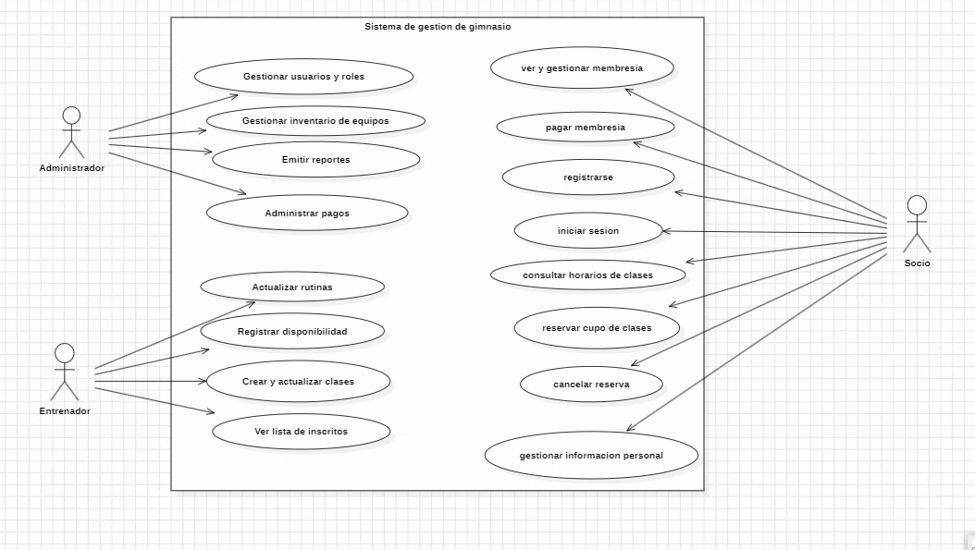

**Usuario**

| **Campo** | **Tipo sugerido** | **Clave** | **Descripción / Restricciones** |
| --- | --- | --- | --- |
| **id** | **UUID** | **PK** | **Identificador único.** |
| **nombre** | **VARCHAR(120)** |  | **Nombre completo.** |
| **email** | **VARCHAR(120)** | **UNIQUE** | **Correo de acceso; formato válido.** |
| **telefono** | **VARCHAR(20)** |  | **Opcional; formato E.164.** |
| **estado** | **ENUM('ACTIVO','INACTIVO','BLOQUEADO')** |  | **Estado de la cuenta.** |
| **fecha_registro** | **DATE** |  | **Alta en el sistema.** |

**Socio**

| **Campo** | **Tipo** | **Clave** | **Descripción** |
| --- | --- | --- | --- |
| **usuario_id** | **UUID** | **PK, FK→Usuario.id** | **Identificador del socio.** |
| **nro_socio** | **VARCHAR(20)** | **UNIQUE** | **Código interno del socio.** |

**Entrenador**

| **Campo** | **Tipo** | **Clave** | **Descripción** |
| --- | --- | --- | --- |
| **usuario_id** | **UUID** | **PK, FK→Usuario.id** | **Identificador del entrenador.** |
| **especialidad** | **VARCHAR(80)** |  | **P. ej., HIIT, fuerza, yoga.** |

**Administrador**

| **Campo** | **Tipo** | **Clave** | **Descripción** |
| --- | --- | --- | --- |
| **usuario_id** | **UUID** | **PK, FK→Usuario.id** | **Identificador del administrador.** |
| **permisos** | **TEXT** |  | **Lista/rol de permisos.** |

**Membresía y pagos**

| **Campo** | **Tipo** | **Clave** | **Descripción** |
| --- | --- | --- | --- |
| **id** | **UUID** | **PK** | **Plan comercial.** |
| **nombre** | **VARCHAR(80)** | **UNIQUE** | **P. ej., Mensual, Trimestral.** |
| **duracion_meses** | **INT** |  | **1, 3, 6, 12…** |
| **precio** | **DECIMAL(10,2)** |  | **Precio del plan.** |

**Pago**

| **Campo** | **Tipo** | **Clave** | **Descripción** |
| --- | --- | --- | --- |
| **id** | **UUID** | **PK** | **Transacción de pago.** |
| **socio_id** | **UUID** | **FK→Socio.usuario_id** | **Quien paga.** |
| **membresia_id** | **UUID** | **FK→Membresia.id** | **Membresía liquidada/renovada.** |
| **fecha** | **TIMESTAMP** |  | **Fecha del pago.** |
| **monto** | **DECIMAL(10,2)** |  | **Importe.** |
| **metodo** | **ENUM('TARJETA','EFECTIVO','TRANSFERENCIA')** |  | **Medio de pago.** |
| **estado** | **ENUM('APROBADO','PENDIENTE','RECHAZADO','ANULADO')** |  | **Resultado.** |
| **referencia** | **VARCHAR(60)** | **UNIQUE** | **Idempotencia/conciliación.** |

**Recibo**

| **Campo** | **Tipo** | **Clave** | **Descripción** |
| --- | --- | --- | --- |
| **id** | **UUID** | **PK** | **Documento de cobro.** |
| **pago_id** | **UUID** | **FK→Pago.id** | **Pago asociado.** |
| **numero** | **VARCHAR(40)** | **UNIQUE** | **Consecutivo.** |
| **fecha_emision** | **TIMESTAMP** |  | **Emisión.** |
| **url_pdf** | **VARCHAR(255)** |  | **Ruta al archivo.** |

**Clase**

| **Campo** | **Tipo** | **Clave** | **Descripción** |
| --- | --- | --- | --- |
| **id** | **UUID** | **PK** | **Clase grupal.** |
| **entrenador_id** | **UUID** | **FK→Entrenador.usuario_id** | **Quien imparte.** |
| **nombre** | **VARCHAR(80)** |  | **P. ej., Spinning AM.** |
| **nivel** | **VARCHAR(40)** |  | **Básico/Intermedio/Avanzado.** |
| **cupo_maximo** | **INT** |  | **Capacidad.** |
| **estado** | **ENUM('PROGRAMADA','CANCELADA','COMPLETADA')** |  | **Estado.** |

**Horario**

| **Campo** | **Tipo** | **Clave** | **Descripción** |
| --- | --- | --- | --- |
| **clase_id** | **UUID** | **PK, FK→Clase.id** | **Una clase tiene un horario.** |
| **dia_semana** | **ENUM('LUN','MAR','MIE','JUE','VIE','SAB','DOM')** |  | **Día.** |
| **hora_inicio** | **TIME** |  | **Inicio.** |
| **hora_fin** | **TIME** |  | **Fin.** |
| **sala** | **VARCHAR(40)** |  | **Ambiente/sala.** |

**Asistencia**

| **Campo** | **Tipo** | **Clave** | **Descripción** |
| --- | --- | --- | --- |
| **id** | **UUID** | **PK** | **Registro de asistencia.** |
| **socio_id** | **UUID** | **FK→Socio.usuario_id** | **Asistente.** |
| **clase_id** | **UUID** | **FK→Clase.id** | **Clase tomada.** |
| **fecha** | **TIMESTAMP** |  | **Fecha/hora de control.** |
| **estado** | **ENUM('PRESENTE','AUSENTE')** |  | **Resultado.** |

**Rutina**

| **Campo** | **Tipo** | **Clave** | **Descripción** |
| --- | --- | --- | --- |
| **id** | **UUID** | **PK** | **Plan de ejercicios.** |
| **socio_id** | **UUID** | **FK→Socio.usuario_id** | **Beneficiario.** |
| **entrenador_id** | **UUID** | **FK→Entrenador.usuario_id (NULL)** | **Quien asigna (opcional).** |
| **objetivo** | **VARCHAR(120)** |  | **P. ej., fuerza/hipertrofia.** |
| **fecha_asignacion** | **DATE** |  | **Asignación.** |
| **notas** | **TEXT** |  | **Observaciones.** |

**Mantenimiento**

| **Campo** | **Tipo** | **Clave** | **Descripción** |
| --- | --- | --- | --- |
| **id** | **UUID** | **PK** | **Orden de mantenimiento.** |
| **equipo_id** | **UUID** | **FK→Equipo.id** | **Equipo afectado.** |
| **fecha** | **TIMESTAMP** |  | **Fecha de apertura.** |
| **tipo** | **VARCHAR(60)** |  | **Preventivo/Correctivo.** |
| **descripcion** | **TEXT** |  | **Detalle.** |
| **estado** | **ENUM('ABIERTO','EN_PROCESO','CERRADO')** |  | **Estado de la orden.** |

**Relaciones clave**

| **Relación** | **Cardinalidad** | **Notas** |
| --- | --- | --- |
| **Socio — Membresía** | **1 — 0..1** | **Una activa como máximo.** |
| **Membresía — PlanMembresía** | **1 — 1** | **Toda membresía tiene plan.** |
| **Socio — Pago** | **1 — N** | **Un socio puede realizar muchos pagos.** |
| **Pago — Recibo** | **1 — 1** | **Cada pago genera un recibo.** |
| **Pago — Membresía** | **1 — 1** | **Pago liquida/renueva una membresía.** |
| **Entrenador — Clase** | **1 — N** | **Un entrenador imparte varias clases.** |
| **Clase — Horario** | **1 — 1** | **Un horario por clase (modelo simple).** |
| **Socio — Reserva — Clase** | **1 — N — 1** | **Reserva como entidad de unión.** |
| **Socio — Asistencia — Clase** | **1 — N — 1** | **Registro histórico.** |
| **Socio — Rutina** | **1 — N** | **Puede tener múltiples rutinas.** |
| **Rutina — Ejercicio** | **1 — 1..N** | **Composición.** |
| **Equipo — Mantenimiento** | **1 — N** | **Historial de órdenes.** |

**Diagrama de Clases UML**

